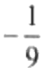
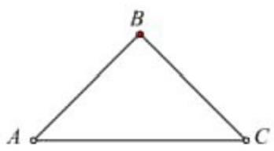
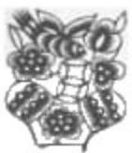
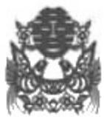
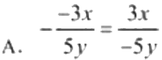
北京市西城区(北区)2012-2013学年度第一学期期末试卷
八年级数学
2013.1
(时间100分钟，满分100分)

题号 |  | 二 | 三 | 四 | 五 | 总分
得分

一、选择题(本题共30分，每小题3分)
1. 计算3²的结果是( ).

A.-9 B. 一 9 C.
o.
2. 剪纸艺术是我国文化宝库中的优秀遗产，在民间广泛流传。下面四幅剪纸作品中，属于
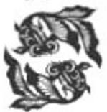
轴对称图形的是( ).
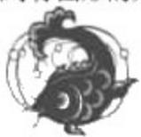

A. B. C. D.
3. 点 P ( 一 3,5)关于y 轴的对称点的坐标是( ).
A. (3,5) B. (3, 一 5 )
C.(5,-3) D. (-3, 一 5 )
4. 将正比例函数y=3x 的图象向下平移4个单位长度后，所得函数图象的解析式为 ( ).

A.y=3x+4 B.y=3x-4

C.y=3(x+4) D.y=3(x-4)

5. 下列各式中，正确的是( ).

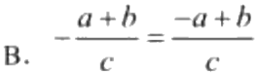

C.

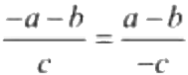

D.

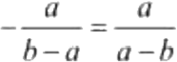

6. 如图，三条公路把A 、B 、C 三个村庄连成一个三角形区域，
某地区决定在这个三角形区域内修建一个集贸市场，要使集贸市
场到三个条公路的距离相等，则这个集贸市场应建在( ).
A. 在 AC 、BC 两边高线的交点处
B. 在 AC 、BC 两边中线的交点处
C. 在∠A、∠B 两内角平分线的交点处
D. 在AC 、BC 两边垂直平分线的交点处
7. 估计 √14的值在( ).

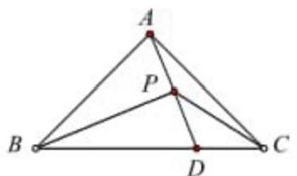
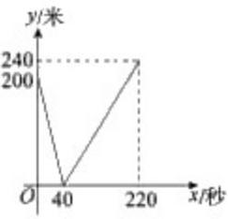
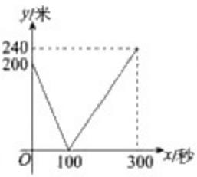
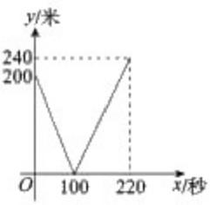
A.1 与 2 之 间 B.2 与 3 之 间
C.3 与 4 之 间 D.4 与 5 之 间
8. 一次函数y=mx+m(m 为常数且m≠0), 若 y 随 x 增大而增大，则它的图象经(

).
A. 第一、二 、三象限 ,B. 第一、二、四象限
C. 第一、三 、四象限 D. 第二、三、四象限

9. 如图，在等腰直角三角形ABC 中，∠BAC=90°,
在 BC上截取 BD=BA, 作∠ABC的平分线与 AD 相
交于点P, 连结PC, 若△ABC的面积为2cm², 则
△BPC的面积为( ).
A.0.5cm² B. lcm²
C.1.5cm² D..2cm³

10. 小华、小明两同学在同一条长为1100米的直路上进行跑步比赛，小华、小明跑步的平 均速度分别为3米/秒和5米/秒，小明从起点出发，小华在小明前面200米处出发，两 人同方向同时出发，当其中一人到达终点时，比赛停止。设小华与小明之间的距离
y (单位：米).他们跑步的时间为x (单位：秒),则表示y 与x 之间的函数关系的图
象是( ).
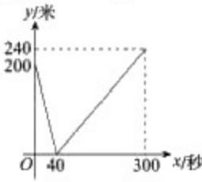

A. B. C. D.

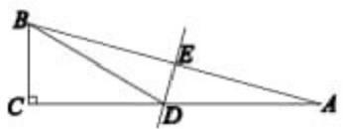
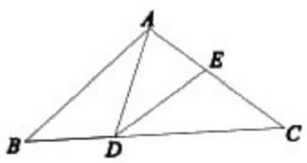
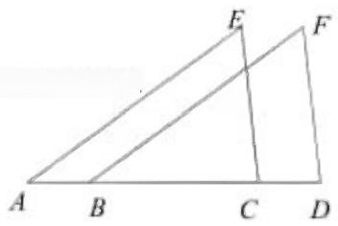

且 AE=BF,

二、填空题(本题共24分，第13题4分，第18题2分，其余各题每小题3分)
11. 在函数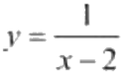中，自变量x 的取值范围是 .
12. 在0 . 降 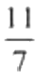 ,-√2,π,V-2 7 这五个实数中，无理数的是 .
13. 一次函数y=2x-1 的图象与x 轴的交点坐标为 , 与y 轴的交点坐标为

14. 如图，在Rt△ABC中，∠ACB=90°,∠A=15°,AB 的
垂直平分线与 AC 交于点D, 与AB 交于点E, 连结
BD. 若 AD=12cm, 则 BC 的长为 cm.

15. 若x²=9,y¹=-8, 则xty=

16. 某校组织学生到距离学校15千米的西山公园秋游，先遣车队与学生车队同时出发，先 遣车队比学生车队提前半小时到达公园以便提前做好准备工作，已知先遣车队的速是
学生队车速度的12 倍，若设学生车队的速度为x 千米/时，则列出的方程是

17. 如图，在△ABC中 ，AB=AC,D 为 BC 边上一点，且

∠BAD=30°, 若AD=DE,∠EDC=33°, 则∠DAE的度数为_

0,

18. 如果满足条件“∠ABC=30°,AC=1 , BC=k(k>0)” 的△ABC 是唯一的，那么k
的取值范围是

三、解答题(本题共28分，第19、20题每小题5分，第21～23题每小题6分)
19. 计算： 2(√3-D+|-V3|+√ 16.
20. 先化简，再求值： 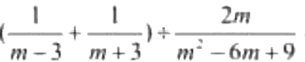 其中m=9.
21. 解方程： 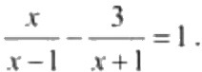
22. 已知：如图， A 、B 、C 、D 四点在同一直线上， AB=CD,AE//BF
求证： EC=FD.
证明：

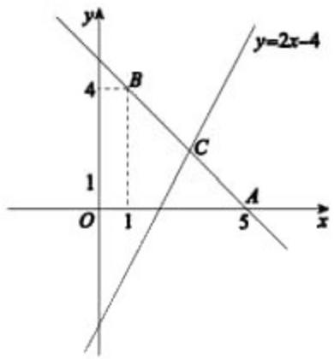
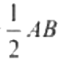

23. 如图，直线y=kx+b 经过点A(0,5),B(1,4).

(1)求直线AB 的解析式；
(2)若直线y=2x-4 与直线AB 相交于点C, 求 点C 的坐标；
(3)根据图象，写出关于x 的不等式2x-4≥kx+b 的解集 .
解 ： (1)

(2)

( 3 ) 关 于x 的不等式2x-4>kx+b 的解集是 。 四、解答题(本题共 12分，第24题5分，第25题7分)
24. 阅读下列材料：
木工张师傅在加工制作家具的时候，用下面的方法在木板上画直角：
如图1,他首先在需要加工的位置画一条线段AB, 接着分别以点A 、点 B 为圆心，

的适当长为半径画弧，两弧相交于点C, 再 以C 为圆心，以同样长为半径画
以大子
弧交AC 的延长线于点D ( 点D 需落在木板上),连接DB. 则∠ABD 就是直角. 木工张师傅把上面的这种作直角的方法叫做“三弧法.

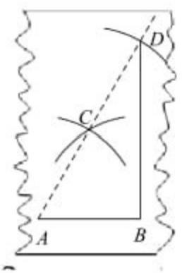
图 1

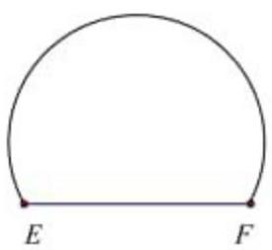
图 2

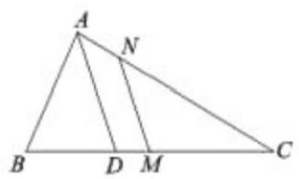

解决下列问题：
(1)利用图1就∠ABD 是直角作出合理解释
(要求：先写出已知、求证，再进行证明);
(2)图2表示的一块残缺的圆形木板，请你用“三弧法”,在木板上画出一个以EF 为 一
条直角边的直角三角形EFG (要求：尺规作图，不写作法，保留作图痕迹).
25. 已知： 一次函数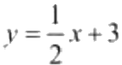的图象与正比例函数y=kx 的图象相交于点
A(a,1).

( 1 ) 求a 的值及正比例函数y=kx 的解析式：

( 2 ) 点P 在坐标轴上(不与点O 重 合 ) , 若PA=OA, 直接写出P 点的坐标；
(3)直线x=m 与一次函数的图象交于点 B, 与正比例函数图象交于点C, 若△ABC 的面积记为S, 求 S 关 于m 的函数关系式(写出自变量的取值范围).

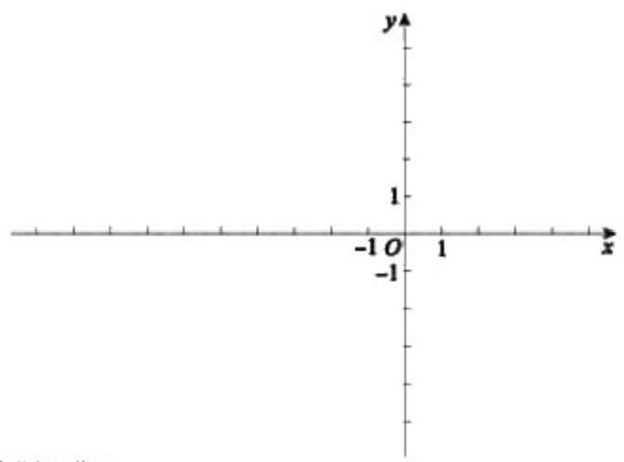
五、解答题(本题6分)
26. 在△ABC中 ，AD 是△ABC 的角平分线.
( 1 ) 如 图 1 , 过C 作 CE//AD 交 BA 延长线于点E, 若 F 为 CE 的中点，连结AF, 求
证：AF⊥AD;
(2)如图2,M 为 BC 的中点，过M 作MN//AD 交 AC 于 点N, 若 AB=4, AC=7,
求NC 的长 .

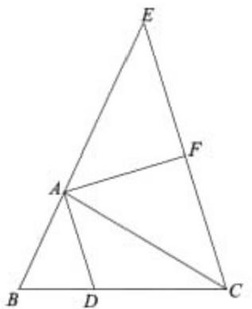

图 1

图 2

北京市西城区(北区)2012-2013学年度第一学期期末试卷 八年级数学附加题
2013.1

一、填空题(本题共6分)
1. 在平面直角坐标系xOy 中，横、纵坐标都为整数的点称为整点.已知一组正方形的四 个顶点恰好落在两坐标轴上，请你观察每个正方形四条边上的整点的个数的变化规律.
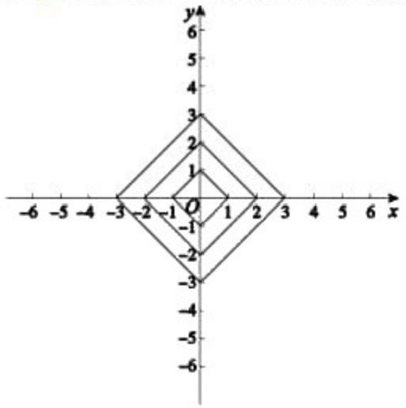

回答下列问题：
(1)经过x 轴上点(5,0)的正方形的四条边上的整点个数是
(2)经过x 轴上点 (n,0) (n 为正整数)的正方形的四条边上的整点个数记为m, 则 m
与n 之间的函数关系是

二、解答题(本题共14分，第2题8分，第3题6分)
2. 在平面直角坐标系xOy中，直线 y=x+6 与 x 轴交于点A, 与y 轴交于点B.
(1)求∠BAO的度数；
(2)如图1,P 为线段AB 上一点，在AP 上方以AP 为斜边作等腰直角三角形APD. 点
Q 在AD 上，连结PQ, 过作射线 PF⊥PQ 交 x 轴于点F, 作 PG⊥x 轴于点G.
求证： PF=PQ;
(3)如图2, E 为线段AB 上一点，在AE 上方以AE 为斜边作等腰直角三角形 AED. 若 P 为线段 EB的中点，连接 PD 、PO, 猜想线段 PD 、PO 有怎样的关系?并说明理 由 .

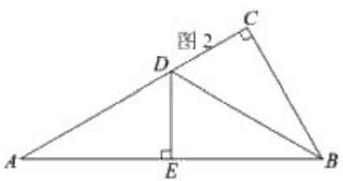

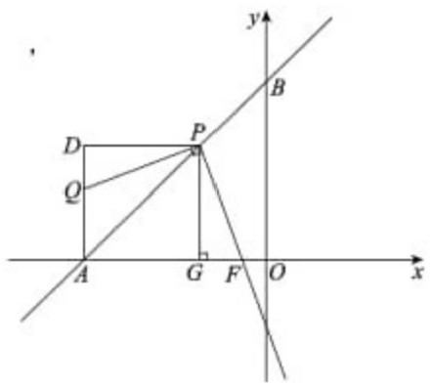
图 1

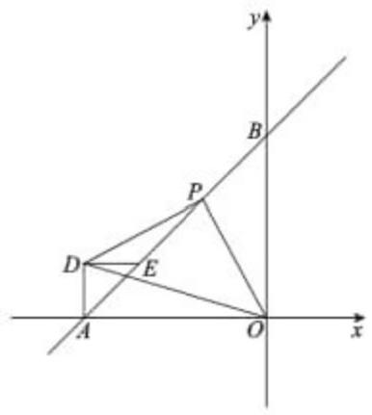
图 2

3. 在 Rt△ABC中，∠ACB=90°,∠A=30°,BD 是△ABC的角平分线， DE⊥AB于点
E.
(1)如图1,连接 EC, 求证：△EBC 是等边三角形；
(2)点M 是线段CD 上的一点(不与点C,D 重 合 ) , 以BM 为一边，在BM的下方 作∠BMG=60°,MG 交 DE 延长线于点 G. 请你在图2中画出完整图形，井直接 写出MD,DG 与AD 之间的数量关系；
(3)如图3,点N 是线段AD 上的一点，以BN 为一边，在BN的下方作∠BNG=60°, NG交 DE 延长线于点G. 试探究 ND,DG 与AD 数量之间的关系，并说明理
由 .

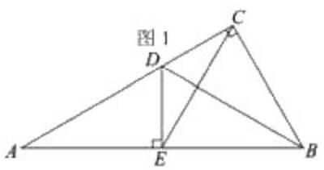

以上内容仅为本文档的试下载部分，为可阅读页数的一半内容。如要下载或阅读全文，请访问：https://d.book118.com/027122044012006035

